Postupak rješavanja zadatka s tablicama
-prvi korak je određivanje potrebnog broja redaka i stupaca na temelju slike zadatka
-pritom se broje i ćelije prije spajanja, a na slici sam to naznačio crvenom crtom
-vidi se da nam treba 6 stupaca i 9 redaka
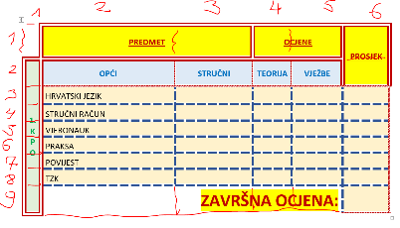
-zato idemo na umetanje takve tablice naredbom za umetanje na Umetanje->Tablica->Umetni tablicu
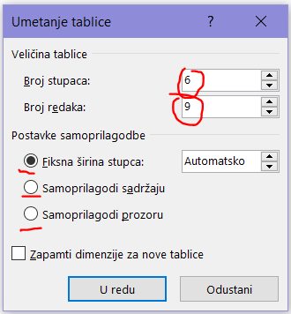
-možemo ostaviti postavke samoprilagodbe na bilo kojoj stavki
-poslije možemo prilagoditi dimenzije stupaca i redaka
-odabrati možemo ove postavke samoprilagodbe:
- Fiksna širina stupca
-tablica ide sa stupcima od margine do margine, a poslije ručnim pomicanjem linija stupaca i redaka dobijemo željene dimenzije
-to je početna postavka
- Samoprilagodi sadržaju
-svi stupci su na početku minimalne širine i kako unosimo tekst, tako se njihova širina sama mijenja
-i ovdje možemo naknadno ručno podesiti širine stupaca i visine redaka
-unosom teksta pomiču se sve vertikalne crte
- Samoprilagodi sadržaju
-sve je kao i kod Samoprilagodi sadržaju, ali se pomiču samo unutrašnje vertikalne crte dok su vanjske uvijek na rubovima margina (maksimalno rastegnuta tablica po horizontali)
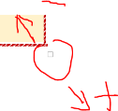
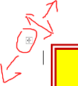
-mi ovdje koristimo prvi način (Fiksna širina stupca) pa ćemo nakon unosa i oblikovanja teksta prilagoditi dimenzije
-za sada dobivamo praznu tablicu poput prikazane
-položaj tablice možemo promijeniti pomicanjem oznake tablice u lijevom gornjem kutu (ikona kvadratića sa četiri crne strelice), a veličinu (ovisno o trenutnim dimenzijama redaka i stupaca kao i sadržaju ćelija) pomicanjem lijevo – desno maloga bijeloga kvadratića u donjem desnom kutu tablice

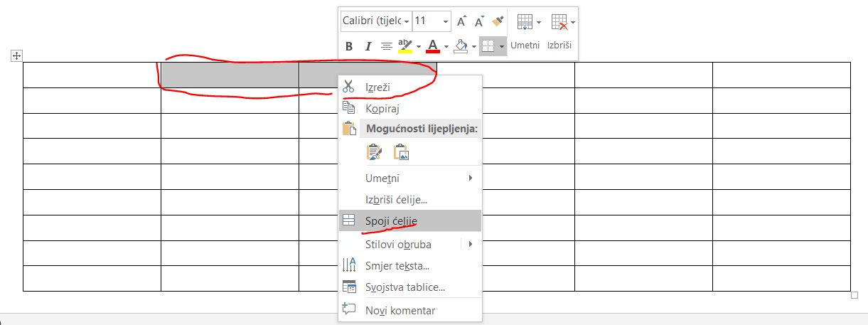
-sada označimo ćelije koje trebamo spajati skupa (klikom na gornji lijevi kut ćelije dok se vidi crna strelica i onda povlačenjem miša uz stisnutu lijevu tipku)

-naredba za spajanje se najlakše dobije desnim klikom na označene ćelije i odabirom naredbe Spoji ćelije
-na kraju trebate dobiti situaciju s iduće slike

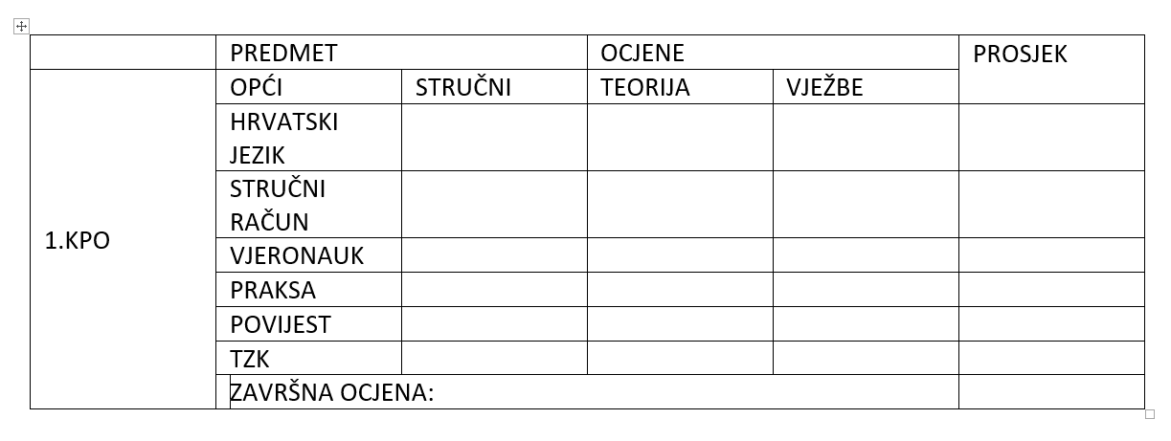
-sada trebate utipkati sav tekst u ćelije i postaviti fontove na Arial 11, odnosno Arial 22 za donji natpis
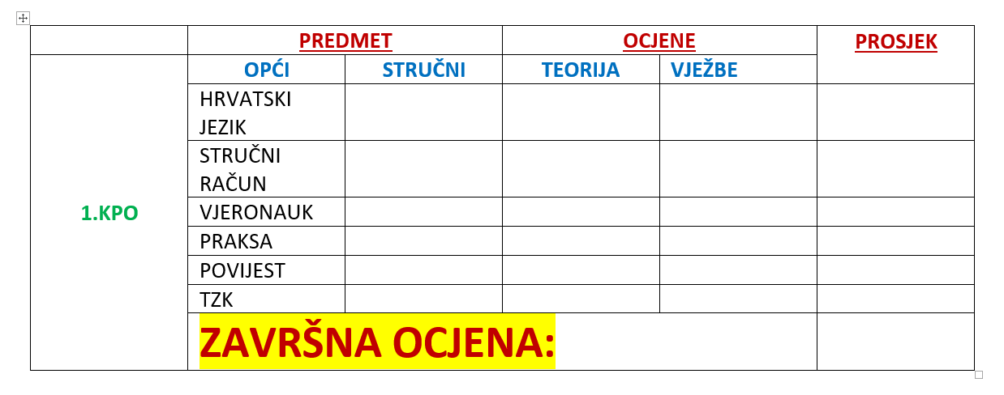
-nakon toga možete kompletan tekst oblikovati (boja teksta, podebljanje, podcrtavanje)

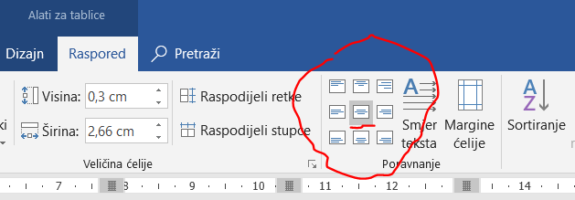
-sada pomoću oznaka za poravnanje u oba smjera (Alati za tablice->Raspored->Poravnanje) podesimo poravnanje svega teksta (po vertikali su svi na sredini)
-oznake poravnanja sastoje se od 3 stupca (lijevo, srednje i desno) i 3 retka (gore, sredina, dolje) pa njihov presjek definira oba poravnanja (npr. srednja oznaka u oba smjera znači poravnanje po sredini u oba smjera)
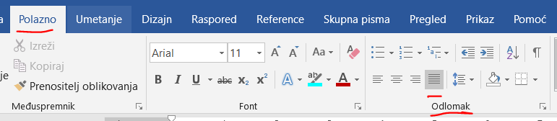
-mi i dalje možemo koristiti standardne oznake za horizontalno poravnanje teksta (Polazno->Odlomak), pogotovo ako želimo obostrano poravnanje
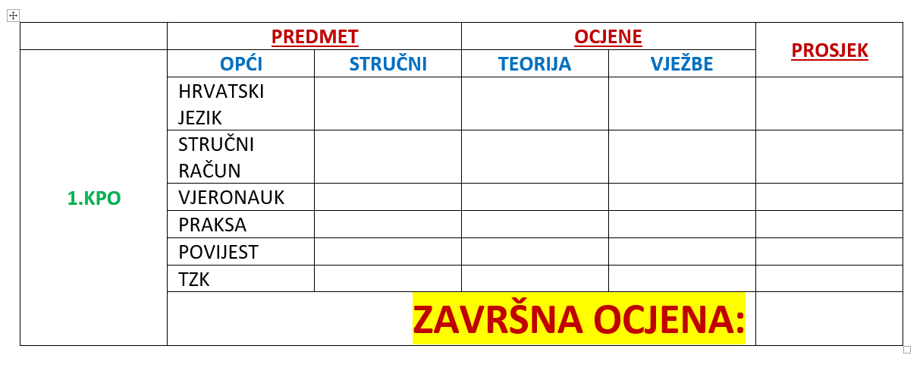
-dobivamo stanje s ove slike
-sada podešavamo tekst u prvom stupcu (1.KPO)
-budući da nemamo naredbu za pisanje okomitoga teksta (u Excelu postoji!), iza svakoga slova pritisnemo Enter za novi odlomak i tako dobijemo okomiti tekst
-ujedno dođemo mišem na željenu crtu (pojavi se dvostrana strelica), vertikalnu ili horizontalnu, i pomicanjem crte uz pritisnutu lijevu tipku mijenjamo širinu stupca i visinu retka
-otprilike dobijemo rezultat kao na idućoj slici, a po potrebi možemo na kraju još dodatno mijenjati dimenzije stupaca ili redaka

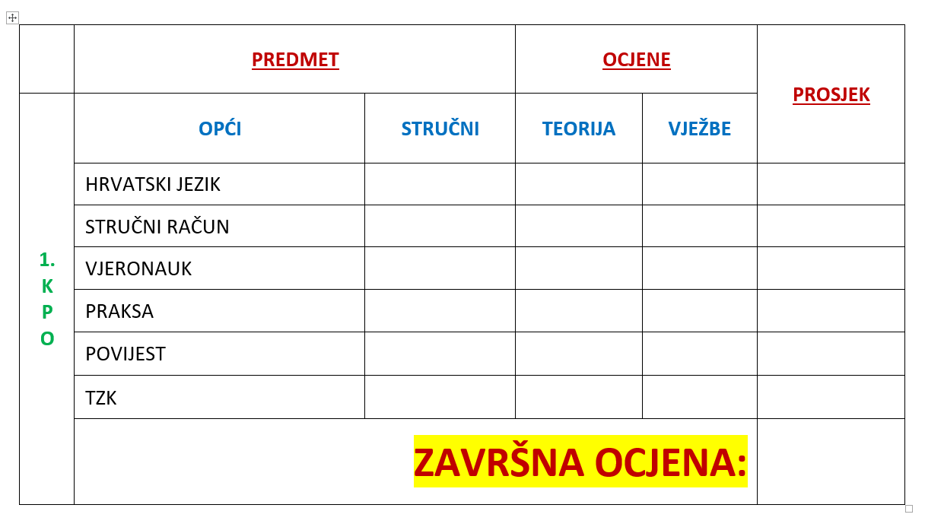
-sada možemo označiti ćelije koje trebaju biti isto osjenčane i odaberemo željenu boju (otprilike sličnu boju, to nije bitno za vježbu)
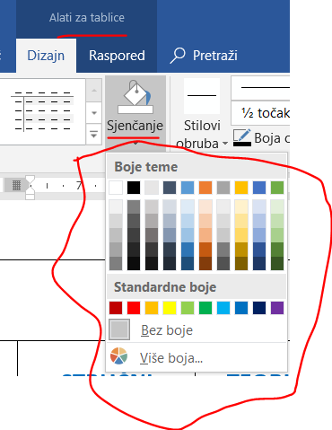
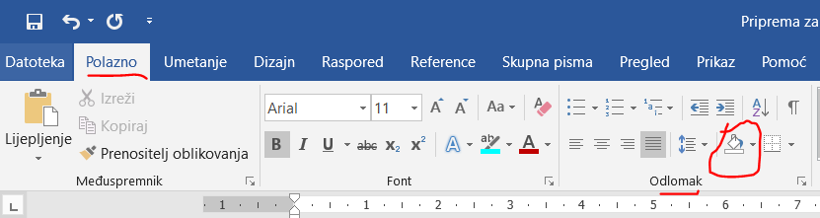
-to možemo pomoću opće naredbe za sjenčanje (Polazno->Odlomak) ili naredbom za oblikovanje obruba i sjenčanje ćelija u tablici (Alati za tablice->Dizajn->Sjenčanje ili Alati za tablice->Dizajn->Obrubi->Obrubi i sjenčanje)

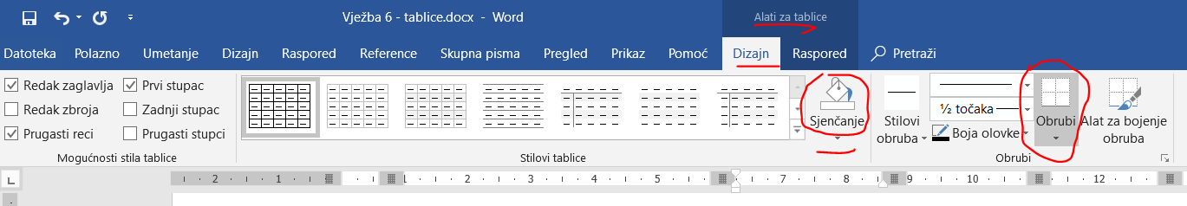
-u sva tri slučaja otvara nam se praktički isti alat za sjenčanje

-nakon sjenčanja dobivamo ovaj izgled

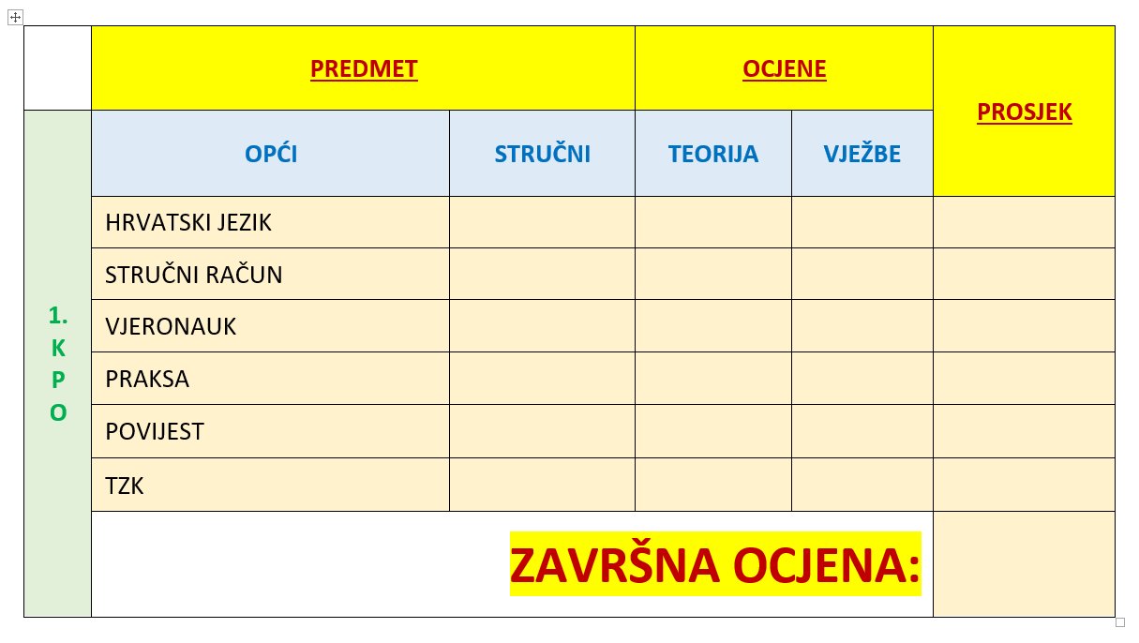
-sada možemo obrisati linije koje ne želimo vidjeti
-označimo ćeliju gdje želimo obrisati dio linija, pokrenemo alat za obrube (Alati za tablice->Dizajn->Obrubi->Obrubi i sjenčanje->Obrubi)
-to je isti alat koji smo koristili kod oblikovanja obruba odlomaka ili obruba stranice
-razlika je u tome da ovdje (ovisno što smo označili) možemo vidjeti i vertikalne i horizontalne unutrašnje crte na prikazu
-one predstavljaju sve vertikalne ili horizontalne unutrašnje crte na označenome dijelu tablice, a ne samo jednu
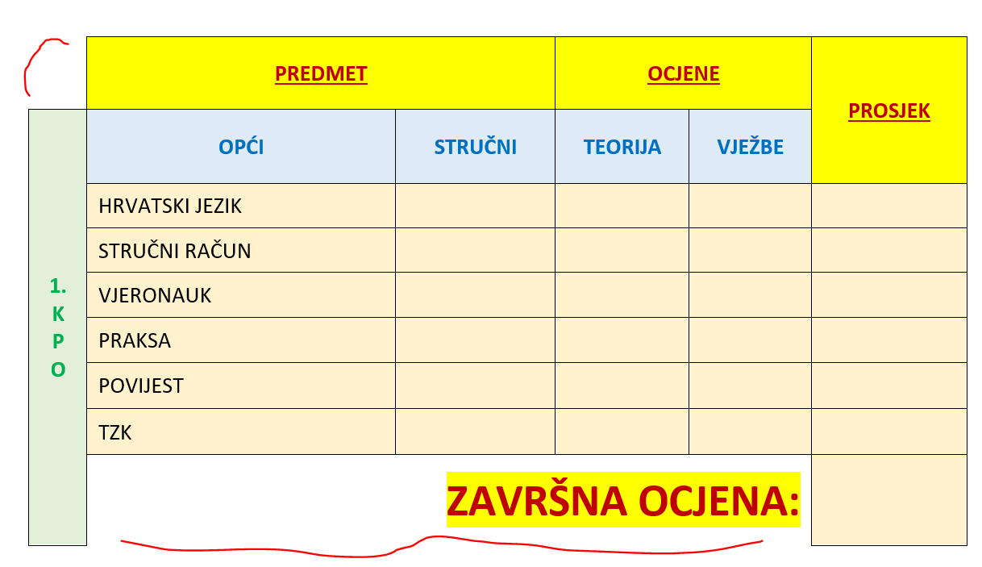
-nakon brisanja dobivamo ovaj izgled

-
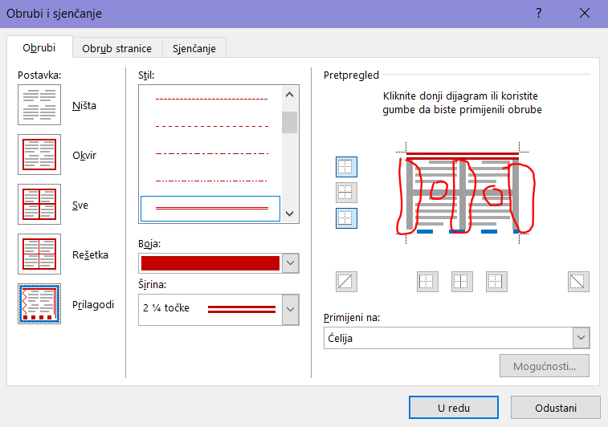
-ako na prikazu obruba ćelija dobijemo debelu sivu crtu (vidi sliku) to znači da na označenom dijelu tablice imamo linije koje cijelom svojom dužinom nisu iste jer su različitih vrsta, debljina i sl.

-kada odaberemo neku novu vrstu linije i kliknemo na takvu crtu, ona cijelom svojom dužinom postaje jednaka odabranoj vrsti linije
-sada možemo oblikovati crte pojedinih grupa ćelija
-bilo bi logično prvo iscrtati čim veće područje tablice koje ima iste obrube (npr. unutrašnje) pa onda mijenjati ostatak po dijelovima
-ovaj dio ovisi o vama i vašoj snalažljivosti
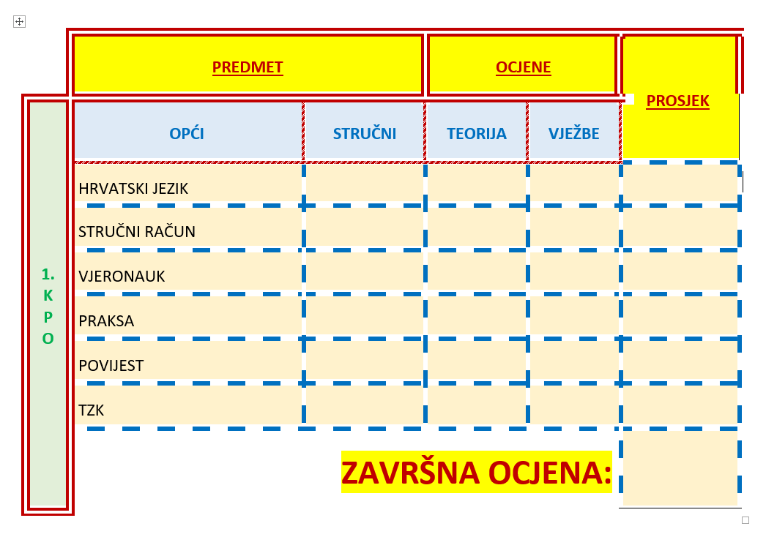
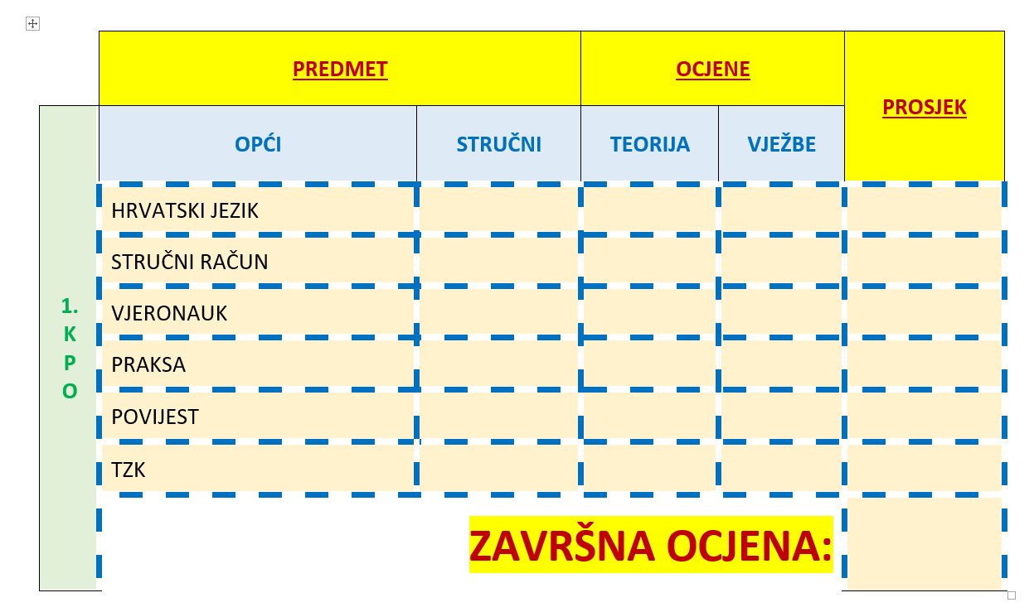
-jedan od mogućih koraka bojenja obruba je na idućoj slici
-nastavljamo dalje oblikovanjem većih grupa ćelija
-i opet biramo veće rubove iste vrste, a ono što smo time slučajno krivo dobili, mijenjamo na kraju kada označavamo ćeliju po ćeliju
-nastavljamo rješavati ćeliju po ćeliju
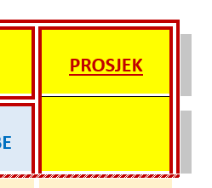
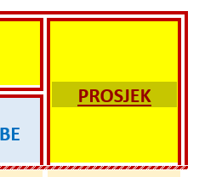
-ako nekoj spojenoj ćeliji ne možemo oblikovati obrub na željeni način (vidi sliku), tada ju označimo, na desnom kliku odaberemo naredbu Podijeli ćelije i za označeni dio odaberemo koliko stupaca i redaka je označena ćelija zauzimala prije spajanja
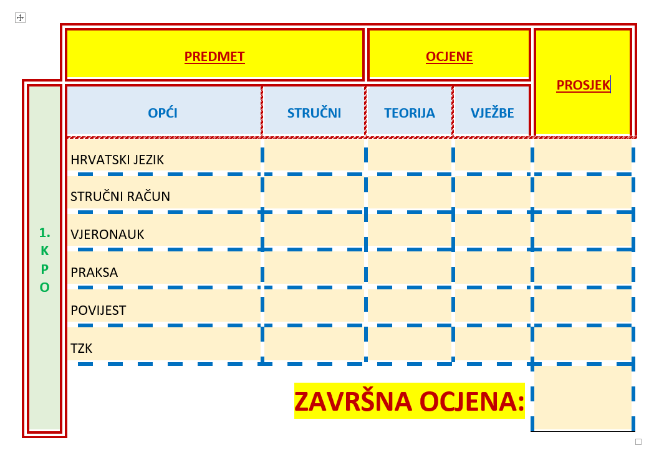
-nakon podjele odaberemo sve novonastale ćelije, podesimo ponovo obrube i opet ih spojimo nakon desnog klika (Spoji ćelije)
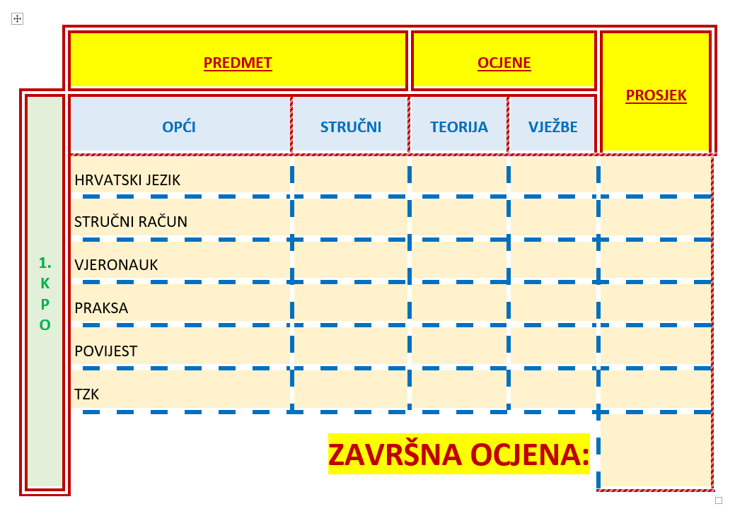
-i tako korak po korak dolazimo do konačnog izgleda tablice

